*Домашнее задание DOM*

1. Зайти на сайт airbnb.com или любой другой и проделать следующие операции:

* Выбрать элемент на странице и добавить ему клас “homework”;
* Выбрать элемент на странице и скрыть его
* Выбрать элемент на странице и удалить у него все содержимое
* Выбрать элемент на странице и удалить у него атрибут класс
* Выбрать элемент на странице и изменить цвет бэкграунда
* Выбрать элемент на странице и вставить в него <div>POWERCODE</div> и сделать скриншот

1. Вывести структуру вида:

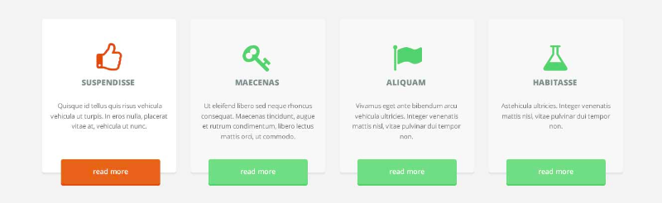

используя массив объектов:

let features = [

{

title: "Suspendisse",

text: "Lorem ipsum dolor sit amet, consectetur adipisicing elit. Quibusdam voluptate, repellat quisquam aspernatur possimus voluptates, fugiat omnis deleniti velit sit eaque animi veniam voluptatem voluptatum, cum ipsam asperiores perferendis. Atque!"

link: 'https://test.com',

iconSrc: "https://pngimg.com/uploads/like/like_PNG71.png"

},

{

title: "Maecenas",

text: "Lorem ipsum dolor sit amet, consectetur adipisicing elit. Quibusdam voluptate, repellat quisquam aspernatur possimus voluptates, fugiat omnis deleniti velit sit eaque animi veniam voluptatem voluptatum, cum ipsam asperiores perferendis. Atque!"

link: 'https://test.com',

iconSrc: "https://www.freepnglogos.com/uploads/key-png/key-icon-housing-and-residential-life-28.png"

},

{

title: "Aliquam",

text: "Lorem ipsum dolor sit amet, consectetur adipisicing elit. Quibusdam voluptate, repellat quisquam aspernatur possimus voluptates, fugiat omnis deleniti velit sit eaque animi veniam voluptatem voluptatum, cum ipsam asperiores perferendis. Atque!"

link: 'https://test.com',

iconSrc: "https://encrypted-tbn0.gstatic.com/images?q=tbn%3AANd9GcR7wTEBP8hB6_9ADMMPEhcO_timBkTSvPcpcb7mSaBhpNfYThj-"

},

{

title: "Habitasse",

text: "Lorem ipsum dolor sit amet, consectetur adipisicing elit. Quibusdam voluptate, repellat quisquam aspernatur possimus voluptates, fugiat omnis deleniti velit sit eaque animi veniam voluptatem voluptatum, cum ipsam asperiores perferendis. Atque!"

link: 'https://test.com',

iconSrc: "https://s1.iconbird.com/ico/2013/3/635/w240h264139388538316.png"

}

]

**\*\* Картинки и наполнение менять разрешается**